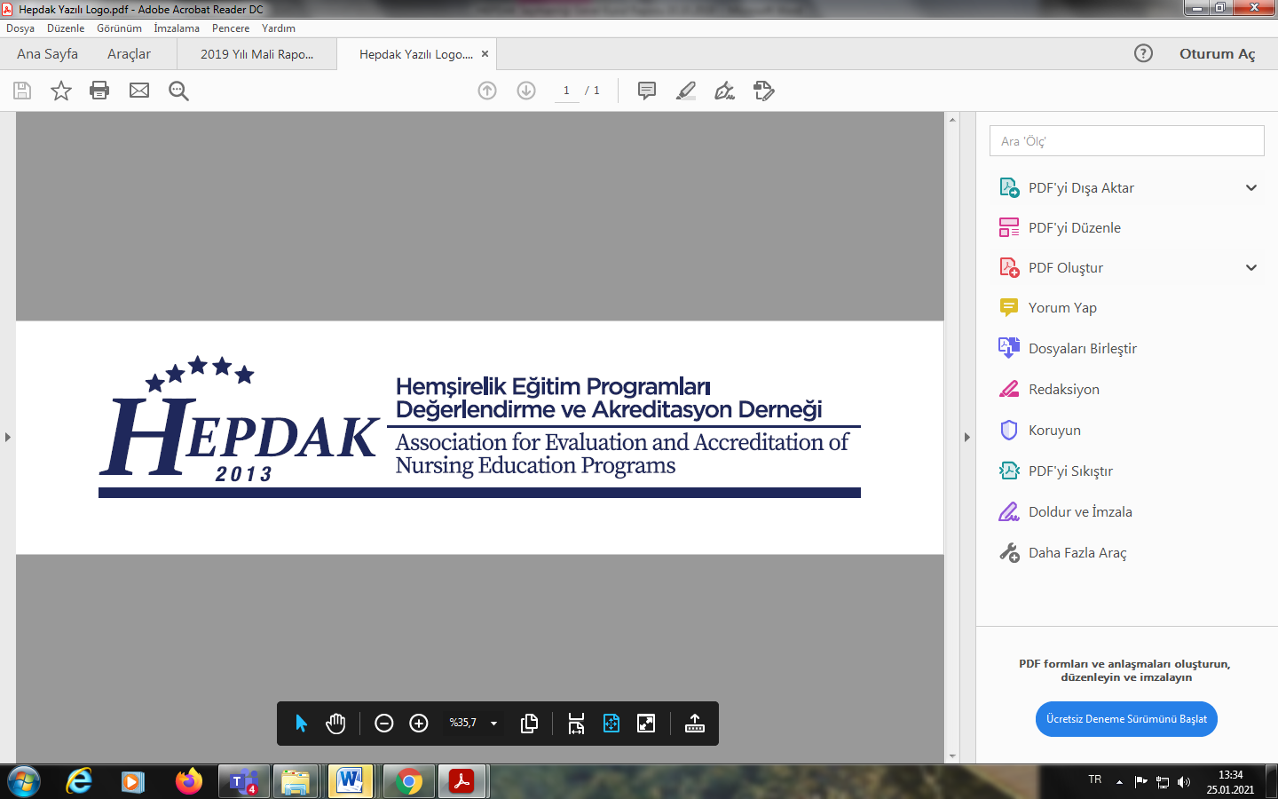

# HEPDAK

**EĞİTİM KOMİSYONU ÇALIŞMA YÖNERGESİ**

## HEPDAK

**EĞİTİM KOMİSYONU ÇALIŞMA YÖNERGESİ**

**MADDE 1. Amaç**

Bu yönergenin amacı; Hemşirelik Eğitim Programları Değerlendirme ve Akreditasyon Derneği (HEPDAK) eğitimlerini düzenlemek için kurulan Eğitim Komisyonu'nun yapısını, üyelerinin seçimini, görev sürelerini, görevlerini ve çalışma ilkelerini belirlemektir.

## MADDE 2. Kapsam

Bu yönerge, HEPDAK Çalışma Yönetmeliği'ne göre kurulan Eğitim Komisyonunun amaçlarına, idari yapılanmasına ve çalışma esaslarına ilişkin hükümleri kapsar.

## MADDE 3. Dayanak

Bu yönerge, HEPDAK tüzüğü ve çalışma yönetmeliği 5. maddesi esas alınarak hazırlanmıştır.

## MADDE 4. Tanımlar ve Kısaltmalar

Bu yönergede geçen kısaltmalar aşağıda yer almaktadır.

1. HEPDAK: Hemşirelik Eğitim Programları Değerlendirme ve Akreditasyon Derneği
2. HEAK: Hemşirelik Eğitim Programları Akreditasyon Kurulu
3. EK: Eğitim Komisyonu

## MADDE 5. Eğitim Komisyonu ve Üyeleri

Komisyon üyeleri, HEAK tarafından önerilen adaylar arasından, HEPDAK Yönetim Kurulu tarafından üç (3) yıl süre için belirlenir. Komisyon üyeleri, tercihen Hemşirelik Eğitimi/Yönetimi Anabilim dallarından iki (2), farklı hemşirelik anabilim dallarından altı (6), HEAK tarafından görevlendirilen bir (1) üye olmak üzere en az dokuz (9) üyeden oluşur.

1. Eğitim Komisyon üyeleri, HEAK üyeleri, değerlendiriciler ve Yönetim Kurulunun uygun gördüğü adaylar arasından Yönetim Kurulu tarafından belirlenir.
2. Eğitim komisyon başkan ve başkan yardımcısı, Yönetim Kurulu tarafından üç (3) yıllığına belirlenir. Komisyon Başkanı görevi başında bulunmadığı zamanlarda yardımcısı ona vekâlet eder. Komisyon başkanının altı aydan daha fazla görevinin başında bulunamayacağı durumlarda görevi sona erer.
3. Komisyon üyelerinin görev süresi üç (3) yıldır. Görev süreleri dolan üyeler komisyonda yeniden görevlendirilebilir.
4. Görev süresi dolmadan komisyon üyeliğinden herhangi bir nedenle ayrılma olması durumunda Yönetim Kurulu, komisyon (a) maddesindeki esasları gözeterek, yeni bir üye atar.

## MADDE 6. Eğitim Komisyonun Görev, Yetki ve Sorumlukları

1. Akreditasyon sürecine başvuran, başvurmayı düşünen tüm kurumların talebi ve Yönetim Kurulu'nun görevlendirmesi ile eğitim faaliyetlerini organize etmek,
2. Akreditasyon sürecine başvurmayı planlayan kurumlar için Kurum Eğitimleri Çalıştayı düzenlemek
3. Program değerlendiricisi havuzuna alınacak değerlendirici öğretim üyeleri ve öğrenciler için “Değerlendirici Eğitimi Çalıştayları” düzenlemek,
4. Düzenlenecek eğitim çalıştaylarında kullanılacak eğitim materyallerinin hazırlanması faaliyetlerini organize etmek, izlemek ve değerlendirmek
5. Tüm eğitim etkinliklerinin yıllık planlamasını yapmak ve HEPDAK Yönetim Kurulunun onayına sunmak,
6. HEAK ve diğer komisyonlarda görev alan üyelere eğitim hizmeti vermek,
7. HEPDAK politikaları ile HEAK’ın yapısı, işleyişi ve akreditasyon süreci hakkında HEPDAK ve HEAK’a yeni üye olanların bilgilendirilmesini sağlamak
8. HEPDAK Yönetim Kurulu tarafından verilecek eğitim ile ilgili diğer görevleri yapmak,
9. Her yılın Aralık ayında komisyonun faaliyetlerini özetleyen ve değerlendiren bir raporu HEPDAK Yönetim Kuruluna sunmak,

**MADDE 7. Eğitim Komisyonu Çalışma Esasları**

1. Eğitim Komisyonunun işleyişinden Eğitim Komisyonu Başkanı sorumludur.
2. Yönetim Kurulu ve HEAK ile her türlü iletişimi Eğitim Komisyonu Başkanı sağlar.
3. Yönetim Kurulu tarafından yapılması istenen her eğitim etkinliğinden önce Eğitim Komisyonu en az bir kez toplanır.

## MADDE 8. Eğitim Komisyonu Tarafından Verilecek Temel Eğitimlerin Yapısı

1. **HEPDAK ve HEAK Kurulu ile Program Değerlendirme İzleme Komisyonu Üyelerinin Bilgilendirilmesi ve Eğitimi:** HEPDAK ve HEAK'ın yapısı, işleyişi ve akreditasyon süreci hakkında, ilgili üyelerin bilgilendirilmesini sağlamak amacıyla oryantasyon/bilgilendirme programları geliştirir ve uygular.

## Program Değerlendiricisi Eğitimi: Program değerlendiricisi olarak görev alacakların Değerlendirici Eğitimine katılması ve tamamlaması gerekir. Komisyon program değerlendirici adaylarını “HEPDAK politikaları ile HEAK’ın yapısı, işleyişi ve akreditasyon süreci hakkında bilgilendirme, değerlendirici becerisi ve davranışı geliştirme, değerlendirmeler arası tutarlılık sağlama ve değerlendirme raporu yazma becerisini geliştirmek” amacıyla yılda en az bir kez Değerlendirici Eğitim Çalıştayı düzenler. Değerlendirici eğitimine katılmış olmalarına rağmen üç yıl süreyle değerlendirici olarak görev yapmayan değerlendirici adayları, değerlendirme takımlarında görev almadan önce bilgi, beceri ve davranış güncelleştirme amacıyla Tazelenme Eğitimlerine katılmak durumundadırlar. Değerlendirici Eğitim Çalıştayı düzenlenmesi görevi EK’na HEPDAK Yönetim Kurulu tarafından oluşturulan katılımcılar listesi ile birlikte verilir. Çalıştay eğitmenlerinin belirlenmesi, programın oluşturulması, kullanılacak her türlü materyalin hazırlanması ve programın uygun olarak yürütülmesi komisyon gözetiminde yapılır.

## Kurum Eğitim Çalıştayları: Komisyon, akreditasyon için başvurmayı planlayan hemşirelik programı yöneticilerini ve ilgili öğretim elemanlarını akreditasyon süreci konusunda bilgilendirmek ve eğitmek amacıyla, çalıştay ve seminer vb. etkinlikler düzenler. Bir eğitim etkinliğini düzenleme görevi EK’na HEPDAK Yönetim Kurulu tarafından verilir. Etkinliği yürütecek eğitmenlerin belirlenmesi, etkinlik programının oluşturulması, etkinlikte kullanılacak her türlü materyalin hazırlanması ve etkinliğin programa uygun olarak yürütülmesi EK gözetiminde yapılır.

**d) Öğrenci Değerlendirici Eğitimi Çalıştayı:** HEPDAK değerlendirmelerinde program değerlendiricisi olarak görev alacak olan öğrenci değerlendiricilerin “Öğrenci Değerlendirici Eğitimine” katılmaları ve tamamlamaları gerekir. Komisyon öğrenci değerlendirici adaylarına “HEPDAK ve değerlendirme sürecini yakından tanıma, değerlendirme becerisi ve davranışını geliştirme ile değerlendirme sürecinde öğrencilerden beklentilere” yönelik yılda en az bir kez çalıştay düzenler. Çalıştayın organizasyonu ve eğitim materyallerinin hazırlanması EK gözetiminde yapılır.

## MADDE 10. Yönergede Değişiklik

Bu yönerge üzerindeki değişiklik önerileri Eğitim Komisyonu tarafından HEPDAK Yönetim Kurulu’na sunulur. Hazırlanan öneriler, HEPDAK Yönetim Kurulunun gündemine alınır ve karara bağlanır.

## MADDE 11. Yürürlük

Bu yönerge HEPDAK Yönetim Kurulu tarafından onaylandığı tarihten itibaren yürürlüğe girer.